ZAŁĄCZNIK NR 1 do SIWZ
Załącznik nr 1 do Umowy
Opis przedmiotu zamówienia

wykonanie dokumentacji fotogrametrycznej Bramy Głównej, w tym fotografii cyfrowych oraz opracowanie dokumentacji pochodnej
- Przedmiot zamówienia
  - Klasyfikacja CPV:
71355100-2 Usługi fotogrametryczne
  - Przedmiotem zamówienia jest wykonanie dokumentacji fotogrametrycznej w celu wytworzenia ortoobrazów RGB budowli – Bramy Głównej (BUD.082), a także wykonanie modelu trójwymiarowego.
Ze względu na bezpośrednie sąsiedztwo pomnika przyrody gałęzie drzewa nie pozwalają na zbliżenie się do części Bramy Głównej dronem w celu wykonania odpowiednich zdjęć, uniemożliwiając wykorzystanie dronów jako narzędzia do wykonania pomiarów dla wyżej położonych części Bramy Głównej.
  - Właścicielem obiektu podlegającego pomiarowi jest Muzeum Pałacu Króla Jana III w Wilanowie (Adres: ul. Stanisława Kostki Potockiego 10/16, 02-958 Warszawa). Opracowywany obiekt znajduje się na działce ewidencyjnej o numerze 17/4, obręb ewidencyjny 1-05-52. Obiekt jest wpisany do inwentarza zabytków pod numerem Wil.RzA.101
  - Realizacja przedmiotu zamówienia podzielona jest na 2 etapy:
    - Etap I – prace pomiarowe wykonywane na terenie Muzeum Pałacu Króla Jana III w Wilanowie
    - Etap II – przetworzenie, opracowanie i analiza jakościowa danych pomiarowych i produktów oraz przekazanie źródłowych danych pomiarowych i wynikowej dokumentacji inwentaryzacyjnej
- Wymogi techniczne
  - Do wykonania zdjęć cyfrowych w celu wygenerowania ortoobrazów powinien być wykorzystany aparat cyfrowy o następujących parametrach:
    - rozdzielczość matrycy nie mniejsza niż 35 Mpix
    - wyposażony w obiektyw stałoogniskowy
    - charakteryzujący się stałością elementów orientacji wewnętrznej w czasie (układ aparat-obiektyw)
    - preferowany aparat z głębią zapisu koloru 16 bit na kanał
  - Zdjęcia przeznaczone do wykonania ortoobrazów powinny spełniać następujące wymagania:
    - rozdzielczość wyrażona przez wymiar piksela terenowego (GSD) nie mniejsza niż 0,5 mm
    - pokrycie podłużne zdjęć: 70-90%, pokrycie poprzeczne zdjęć: 70-90%
    - zachowanie prostopadłego układu osi optycznej obiektywu do powierzchni fotografowanego obiektu (tzw. zdjęcia normalne)
    - format zapisu zdjęć: RAW oraz TIFF w kompresji bezstratnej LZW
    - konieczne jest wykonanie w każdej serii jednego zdjęcia ze sfotografowanym wzornikiem barw w celu udokumentowania zastanych warunków oświetleniowych oraz przeprowadzenia korekcji tonalnej, szczególnie należy wykonać zdjęcie ze wzornikiem w przypadku zmiany warunków oświetleniowych
    - zdjęcia przed wykonaniem ortoobrazu powinny zostać poddane korekcji tonalnej
    - oprócz zdjęć ze znakami pomiarowymi wykonanymi na potrzeby orientacji bloku zdjęć do skanów, wymagane jest wykonanie zdjęć po usunięciu znaków pomiarowych w celu uzyskania treści ortoobrazów w miejscach wcześniej przez nie zasłoniętych
    - uwzględniając wysokość mierzonego obiektu, oczekuje się zastosowania rozwiązań pozwalających na wykonanie zdjęć również dla wyżej położonych części Bramy Głównej przy spełnieniu opisanych wyżej wymagań
  - Zdjęcia fotogrametryczne przeznaczone do wykonania modelu trójwymiarowego powinny spełniać następujące wymagania:
    - rozdzielczość wyrażona przez wymiar piksela terenowego (GSD) nie mniejsza niż 0,5 mm
    - pokrycie podłużne zdjęć: 70-90%, pokrycie poprzeczne zdjęć 70-90%, każdy punkt obiektu widoczny na minimum 3 zdjęciach
    - format zapisu zdjęć: RAW oraz TIFF (kompresja bezstratna LZW)
    - konieczne jest wykonanie w każdej serii jednego zdjęcia ze sfotografowanym wzornikiem barw w celu udokumentowania zastanych warunków oświetleniowych oraz przeprowadzenia korekcji tonalnej, szczególnie należy wykonać zdjęcie ze wzornikiem w przypadku zmiany warunków oświetleniowych
    - zdjęcia przed wykonaniem produktów powinny zostać poddane korekcji tonalnej
    - na zdjęciach powinna być widoczna osnowa fotogrametryczna w postaci sygnalizowanych znaków pomiarowych lub odcinki skalujące (umieszczone poziomo i pionowo) wyznaczone przez sygnalizowane znaki pomiarowe, służące do nadania skali modelu oraz umożliwiające określenie dokładności skalowania,
    - oprócz zdjęć ze znakami pomiarowymi wykonanymi na potrzeby orientacji bloku zdjęć do skanów, wymagane jest wykonanie zdjęć po usunięciu znaków pomiarowych w celu uzyskania tekstury modelu w miejscach wcześniej przez nie zasłoniętych
    - uwzględniając wysokość mierzonego obiektu, oczekuje się zastosowania rozwiązań pozwalających na wykonanie zdjęć również dla wyżej położonych części Bramy Głównej przy spełnieniu opisanych wyżej wymagań
  - Chmury punktów uzyskane z dopasowania zdjęć powinny spełniać następujące wymagania:
    - rozdzielczość chmury punktów nie mniejsza niż 1 mm
    - chmura punktów powinna być poddana filtracji i pozbawiona szumów
    - braki w danych nie mogą przekraczać 1% powierzchni modelu, przy czym wszystkie martwe pola w chmurze punktów powinny zostać zinwentaryzowane i opisane w sprawozdaniu wraz z podaniem przyczyny uniemożliwiającej odwzorowanie fragmentu obiektu w chmurze punktów
    - format zapisu chmury punktów: PLY
    - zapisana informacja o barwie punktu (R,G,B)
  - Ortoobrazy RGB obiektu powinny spełniać następujące wymagania:
    - rozdzielczość wyrażona przez wymiar piksela terenowego (GSD) nie mniejsza niż 0,5 mm
    - błąd średni położenia szczegółów nie większy niż 1,5 mm
    - format zapisu: TIFF z georeferencją zapisaną w pliku TFW
    - głębia zapisu barwy: 8 bit
    - docelowa przestrzeń kolorów: Adobe RGB
    - wszystkie obiekty występujące na ortoobrazie muszą być odwzorowane w rzucie ortogonalnym – bez zniekształceń perspektywicznych (tzw. true-ortho)
    - brak widocznych linii mozaikowania
    - brak błędów związanych z różnicami oświetlenia na zdjęciach wykorzystanych do wytworzenia ortoobrazów oraz niedostatecznym oświetleniem zdjęć (m. in. spadki ostrości, ziarno)
    - minimalizacja błędów i zniekształceń wynikających z błędów występujących w modelach 3D wykorzystanych do wytworzenia ortoobrazów
    - dopuszcza się występowanie nie więcej niż 1% martwych pól w przypadku wystąpienia znacznej trudności przedstawienia danego fragmentu obiektu; wszystkie martwe pola na ortoobrazie powinny zostać zinwentaryzowane i opisane w sprawozdaniu wraz z podaniem przyczyny uniemożliwiającej odwzorowanie fragmentu obiektu na ortoobrazie
    - sygnalizowane znaki pomiarowe nie powinny być widoczne na ortoobrazach
  - Fotogrametryczny model trójwymiarowy powinien spełniać następujące wymagania:
    - dokładność modelu nie mniejsza niż 2 mm
    - model powinien być bryłą zamkniętą
    - gęstość siatki trójkątów w modelu dostosowana do stopnia skomplikowania poszczególnych fragmentów obiektu
    - tekstura fotorealistyczna wykonana na podstawie zdjęć bez widocznych sygnalizowanych znaków pomiarowych, linii mozaikowania, martwych pól, zniekształceń spowodowanych błędami występującymi w modelu, zniekształceń tonalnych i artefaktów spowodowanych kompresją pliku tekstury oraz błędami orientacji wzajemnej zdjęć
    - model jednolity, pozbawiony błędów topologicznych (nieciągłości, segmentów odłączonych, wzajemnie przecinających się powierzchni)
    - format zapisu modelu: OBJ + MTL + JPG (tekstura)
  - Fotogrametryczny model trójwymiarowy uproszczony do publikacji w Internecie powinien spełniać następujące wymagania:
    - rozmiar pliku zawierającego model wraz z teksturą nie większy niż 200 MB
    - liczba trójkątów modelu nie większa niż 3 miliony
    - gęstość siatki trójkątów w modelu dostosowana do stopnia skomplikowania obiektu
    - tekstura fotorealistyczna wykonana na podstawie zdjęć bez widocznych sygnalizowanych znaków pomiarowych, linii mozaikowania, martwych pól, zniekształceń spowodowanych błędami występującymi w siatce trójkątów oraz zniekształceń tonalnych i artefaktów spowodowanych kompresją pliku tekstury oraz błędami orientacji wzajemnej zdjęć
    - model jednolity pozbawiony błędów topologicznych, (nieciągłości, segmentów odłączonych, wzajemnie przecinających się powierzchni)
    - format zapisu modelu: OBJ + MTL + JPG (tekstura)
- Szczegółowa charakterystyka obiektu
Opracowaniu podlega budowla Brama Główna (BUD.082, brama bez mostu i ław kamiennych) znajdująca się na terenie Muzeum Pałacu Króla Jana III w Wilanowie wpisana do inwentarza zabytków pod numerem Wil.RzA.101. Obiekt ma następujące wymiary: szerokość 12,73 m, długość 2,56 m, wysokość 8,92 m .
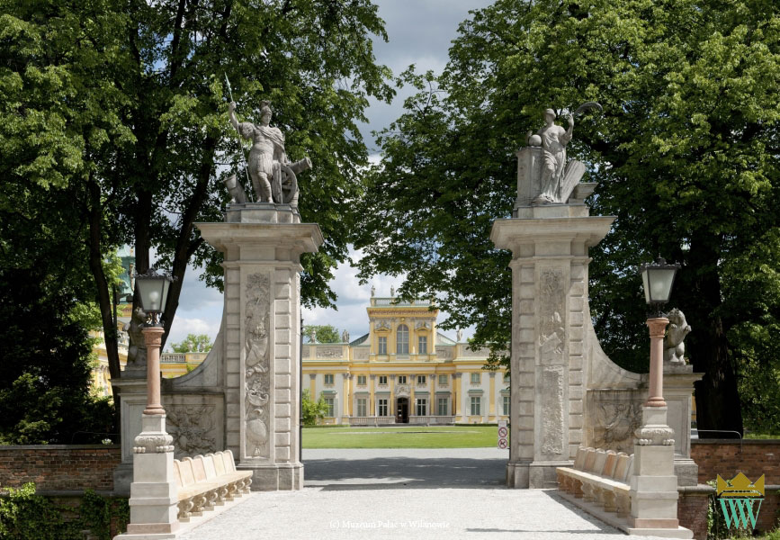
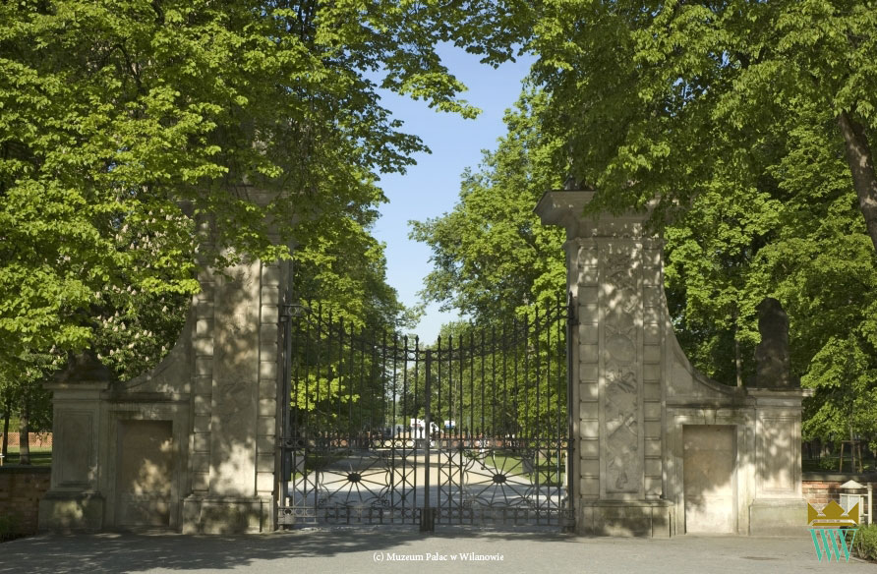

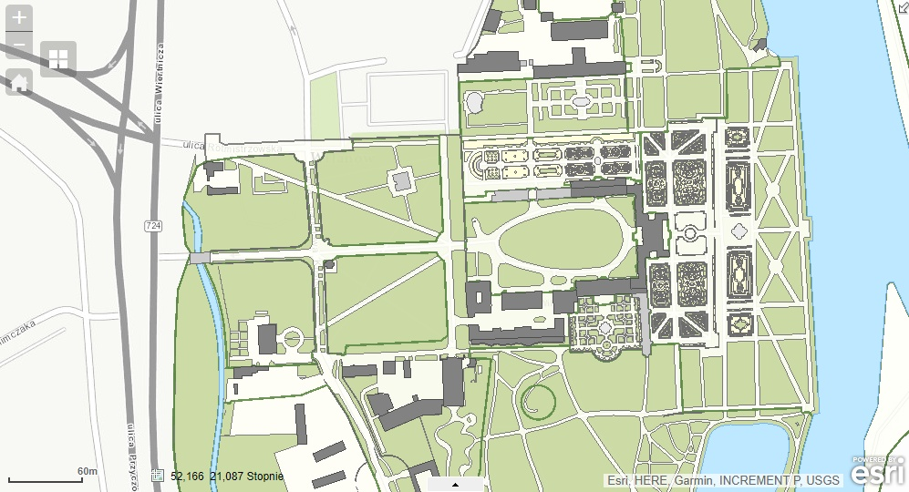

Od stronu południowej bramy w jej bezpośrednim sąsiedztwie rośnie pomnik przyrody Lipa drobnolistna (Tilia cordata), który podlega ochronie na mocy ustawy o ochronie przyrody.
Teren założenia pałacowo-parkowego jest udostępniony do zwiedzania. W związku z tym konieczne będzie dostosowanie harmonogramu prac pomiarowych do organizacji ruchu turystycznego oraz zapewnienie bezpieczeństwa zwiedzających podczas realizacji prac pomiarowych.

Lokalizacja oraz poglądowe zdjęcia obiektu przeznaczonego do pomiaru są dostępne na geoportalu Muzeum: http://gis.muzeum-wilanow.pl/park/.
- Wykaz produktów
Dla Bramy oszacowana została liczba ortoobrazów RGB przewidzianych do wykonania:
- Front bramy (od strony mostu) – 1 ortoobraz
- Tył bramy (od strony pałacu) – 1 ortoobraz
- Zewnętrzne boki bramy – 2 ortoobrazy
- Wewnętrzne boki bramy – 2 ortoobrazy
- Termin realizacji
Prace pomiarowe powinny odbyć się w ciągu miesiąca od dnia podpisania umowy. Termin oddania kompletnej, bezusterkowej dokumentacji upływa w ciągu trzech miesięcy od dnia podpisania umowy.
Wykonawca zobowiązany jest dostarczyć Zamawiającemu do oceny cały materiał 14 dni przed ostatecznym terminem odbioru zamówienia w celu umożliwienia weryfikacji zgodności produktów z OPZ.
- Sprawozdawczość
Wykonawca zobowiązany jest przedstawić Zamawiającemu sprawozdanie techniczne z wykonanych prac odrębnie dla każdego etapu prac. Sprawozdanie powinno zawierać informacje o zastosowanej metodzie pomiarów, wykorzystanym sprzęcie, uzyskanych dokładnościach, raport z kontroli jakości opracowania sporządzony przez Wykonawcę oraz spis fragmentów Bramy niemożliwych do zmierzenia w wyniku ograniczeń zastosowanych metod pomiarowych.

Sprawozdania techniczne przekazywane są wraz z dokumentacją stanowiącą przedmiot zamówienia w terminach określonych w rozdziale IV ust. 4 SIWZ.
- Przekazywana dokumentacja
  - Spis przekazywanych produktów i dokumentacji
    - zdjęcia cyfrowe do wykonania ortoobrazów i modelu trójwymiarowego w formatach RAW i TIFF
    - wyrównane tonalnie zdjęcia cyfrowe w formacie TIFF z kompresją bezstratną LZW
    - wykaz punktów osnowy fotogrametrycznej wraz ze wskazaniem ich lokalizacji; w przypadku pomiaru współrzędnych punktów osnowy – wykaz współrzędnych punktów wraz z określeniem dokładności ich pomiaru, w przypadku pomiaru długości odcinków skalujących – wykaz odcinków skalujących wraz z ich długościami i określeniem dokładności ich pomiaru
    - oczyszczone chmury punktów w formacie PLY
    - ortoobrazy RGB obiektu w formacie TIFF (z georeferencją zapisaną w pliku TFW)
    - model trójwymiarowy z teksturą zapisany w formacie OBJ+MTL+JPG
    - uproszczony model trójwymiarowy z teksturą zapisany w formacie OBJ+MTL+JPG
    - raport z kontroli jakości pozyskanego materiału pomiarowego
    - sprawozdanie techniczne z wykonanych prac
    - raport z kontroli jakości wykonanych produktów

  - Przekazywana dokumentacja powinna zostać dostarczona zamawiającemu na dyskach zewnętrznych.

